Ester Kyselková
MGH - Monumenta Germaniae Historica
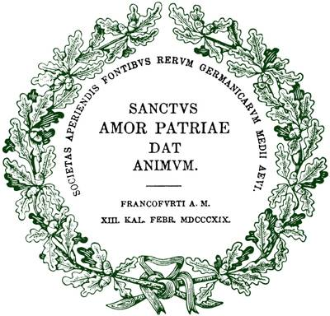
MGH
je ediční projekt, který si klade za cíl kriticky zpřístupnit prameny k dějinám středověké franské a římsko-německé říše. Vznik projektu inicioval pruský státník a historik Karl von Stein, který za tímto účelem založil roku 1819 Gesellschaft für ältere deutsche Geschichtskunde (Společnost pro starší německé dějiny), projekt vycházel ze zvýšeného zájmu o historii v době všeobecného obrozování národů. V roce 1823 se vedení společnosti chopil Georg Heinrich Pertz, který měl na směřování společnosti nesporný vliv. Sídlo společnosti bylo za jeho působení přesunuto do Berlína, poté se za II. světové války přesunulo do Bavorska, na zámek Pommersfelden, od roku 1949 se nachází v Mnichově. V roce 1963 se společnost stává "veřejně prospěšnou" a v jejím čele stojí prezident (v současnosti prof. Marc-Aeilko Aris) a ústřední direkce, kteří společně rozhodují o projektech a jejich vydávání. Společnost v současné době spolupracuje s historickými a univerzitními vědeckými pracovišti kromě Německa i v Rakousku, Švýcarsku, Itálii, Francii, Beneluxu a České republice.

Struktura
Struktura zpřístupňovaných pramenů si již od počátku vynutila rozdělení ediční práce do pěti řad:
1. Scriptores (narativní prameny - kroniky, anály, životy svatých)
2. Leges (kapitulária, právní knihy, zákoníky)
3. Diplomata (listiny a listy králů a císařů od Merovejců po Štaufy)
4. Epistolae (dopisy úřední povahy)
5. Antiquitates (básně, nekrologia, pamětní knihy)
* Celý archiv včetně všech dosud vydaných edicí je volně zpřístupněn na webu: http://www.dmgh.de

Další publikační činnost
Deutches Archiv für Erforschung des Mittelalters (Německý archiv pro výzkum středověku) časopis (DA)
MGH Hilfsmittel (pomůcky)
MGH Schriften (řada vědeckých monografií)
MGH Studien und Texte (kratší vědecké texty)

K dalšímu čtení
Hartmann Martina, Monumenta Germaniae Historica, Nekonečný příběh?, Časopis Matice moravské 135, 2016, s. 147–159

